Visualisasi Data
16 March 2018
15:47

Terdapat beberapa cara yang tersedia untuk memvisualisasi data di atas peta :
- Marker Cluster : dapat digunakan untuk menampilkan distribusi data, berdasarkan jumlah. Contoh distribusi data terjadinya gempa, seberapa sering sebuah gempa terjadi di suatu wilayah.
- Circle (lingkaran atau bentuk benda yang lain), ukuran benda dapat digunakan untuk menunjukkan besarnya kuantitas sebuah entry data. Contoh besarnya gempa dapat ditunjukkan dengan besar atau kecilnya ukuran lingkaran yang terdapat pada sebuah lokasi gempa (latLng)
- Heatmap, sebuah cara visualisasi data yang disediakan gmap untuk menunjukkan distribusi data dalam bentuk degradasi warna.

Data gemba bumi dapat di akses dari link berikut:
https://earthquake.usgs.gov/earthquakes/feed/v1.0/summary/2.5_week.geojsonp

- Menampilkan informasi gempa dengan menggunakan MarkerCluster

Modifikasi dokumen peta dalam GeoJson.html

Tambahkan variabel array (multimarkers) untuk menampung semua marker. Proses pembuatan marker tidak boleh langsung ditempel pada peta.

var multimarkers = [];
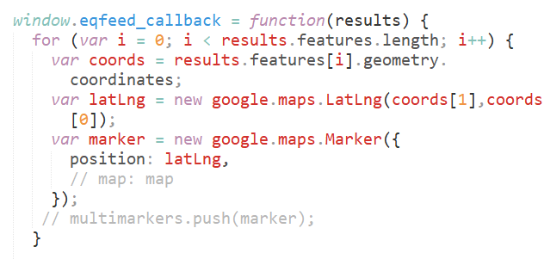
Untuk menampung dapat digunakan perintah

multimarkers.push(marker);
// Menambah data marker ke dalam multimarkers

Kemudian ambil librari MarkerCLuster dari link berikut:
<script src="https://developers.google.com/maps/documentation/javascript/examples/markerclusterer/markerclusterer.js"></script>

Kemudian memanggil fungsi markerCLuster dengan cara sebagai berikut:

var markerCluster = new MarkerClusterer(map, multimarkers,
{imagePath: 'https://developers.google.com/maps/documentation/javascript/examples/markerclusterer/m'});

- Menampilkan distribusi data dengan menggunakan UKURAN LINGKARAN (circle) untuk menampilkan lokasi dan ukuran (magnitude) gempa.

- Menampilkan distribusi gempa dengan degradasi warna (heatmap visualization)
  - Tambahkan "libraries=visualization" pada link gmap, selengkapnya ling gmap menjadi seperti berikut:

<script async defer
src="https://maps.googleapis.com/maps/api/js?key=YOUR_API_KEY&libraries=visualization&callback=initMap">
</script>

Tambahkan kode program berikut di bawah blok fungsi initMap():

